TRY OUT UJIAN NASIONAL

LEMBAR SOAL

Mata Pelajaran : MATEMATIKA

Hari/Tanggal :

Waktu : 120 menit

PETUNJUK UMUM :

1. Perhatikan dan ikuti petunjuk pengisian pada Lembar Jawaban Komputer dengan memakai pensil 2 B yang telah disediakan.
2. Periksa dan bacalah soal-soal sebelum Anda menjawabnya
3. Laporkan kepada pengawas ujian kalau terdapat tulisan yang kurang jelas, rusak atau jumlah soal kurang
4. Jumlah soal sebanyak 60 butir Pilihan Ganda semuanya harus dijawab.
5. Dahulukan soal-soal yang Anda anggap mudah.
6. Periksalah pekerjaan Anda sebelum diserahkan kepada Pengawas ujian

Petunjuk Khusus : Pilihlah salah satu jawaban yang paling tepat.

1. Hasil dari (-6) x 5 + 12 : 4 adalah ….

1. – 27 C. 14
2. 4 D. 33
3. Hasil dari $11\frac{1}{2}$ + $2\frac{1}{3}$- $3\frac{1}{4}$ adalah ....
4. $11\frac{9}{12}$ C. $10\frac{7}{12}$
5. $11\frac{5}{12}$ D. $12\frac{5}{12}$
6. Perbandingan panjang dua utas tali adalah 3 : 7.

Jika panjang salah satu tali adalah 1,2 m, maka panjang tali yang lain adalah....

* 1. 28 m C. 2,8 dm
  2. 2,8 m D. 2,8 cm

1. Sebuah panti asuhan memiliki persediaan beras yang cukup untuk 20 orang selama 15 hari. Jika penghuni panti asuhan 25 orang, maka persediaan beras akan habis dalam waktu ....

A. 8 hari C. 12 hari

B. 10 hari D. 20 hari

5. Nilai dari adalah … .

* 1. C.
  2. D.

6. Uang sebesar Rp2.500.000,00 ditabung di koperasi dengan bunga tunggal 16% per tahun. Besar tabungan akan menjadi Rp3.400.000,00 setelah ditabung selama ....

A. 1 tahun 3 bulan C. 2 tahun 4 bulan.

B. 2 tahun 3 bulan D. 2 tahun 8 bulan.

7. Edy menyimpan uang Rp800.000,00 di sebuah bank, setelah 6 bulan menjadi Rp864.000,00. Besarnya suku bunga tiap tahun yang diberikan bank adalah ....

A. 8% C. 12%

B. 10,67% D. 16%

8. Ita menabung di Koperasi Sekolah pada bulan Januari 2011 sebesar Rp. 5.000, dan selanjutnya tiap bulan ia selalu menabung 2 kali lebih banyak dari bulan sebelumnya. Banyak uang yang ditabung pada bulan Mei 2011 adalah ... .

* 1. Rp. 30.000 C. Rp. 80.000
  2. Rp. 40.000 D. Rp. 100.000

9. Formasi barisan pemain marching band menetapkan 14 pemain pada baris pertama, 16 pemain pada baris kedua dan seterusnya baris dibelakannya selalu lebih banyak 2 pemain dari baris di depannya. Jika terdapat 25 baris pemain, maka jumlah pemain marching bend seluruhnya adalah … orang.

1. 1.000 C. 700
2. 950 D. 80

10.Gradien garis m pada gambar di samping adalah .... y m x

A. 1 O 4

B. -1/4

C. -1 -4

D. -4

11. Persamaan garis yang melalui titik (1,-2) dan sejajar dengan garis yang persamaannya

*y* = 2*x* + 1 adalah ….

* 1. *y* = 2*x* – 3 c. *y* = 2*x* + 4
  2. *y* = 2*x* + 3 d. *y* = 2*x* – 4

12. Diketahui S = { -3, -2, -1, 0, 1, 2, 3, ..., 10}

P = { -2,-1,0,1,2,3 }

Q ={ 2,3,4,5,6}

P Qc =...

A.{3 } C. { -2,-1,0,1}

B. { 2,3 } D. { -2,-1,0,1,2,3,4,5,6}

13. Diantara sekelompok siswa yang mengisi angket,ternyata 20 orang gemar bermain tenis meja,33 orang gemar bermain basket dan 8 orang gemar bermain keduanya. Jika 5 orang tidak gemar bermain tenis meja maupun basket,maka banyak siswa dalam kelompok tersebut adalah...

A. 66 orang C. 50 orang

B. 61 orang D. 45 orang

14. Fungsi *f* didefinisikan dengan rumus *f(x*) = 4 – 2x – 3x2, bayangan 3 oleh fungsi tersebut adalah ….

* + - * 1. -29 C. 37
        2. -27 D. 40

15. Suatu fungsi linear didefinisikan dengan *f(x) = ax + b* dengan *x*R. Jika pada fungsi tersebut diketahui f(-2) = -8 dan f(5) = 13, maka rumus fungsinya adalah ….

* 1. f(x) = -3x + 2 C. F(x) = 2x - 3
  2. f(x) = -3x + 3 D. F(x) = 3x - 2

16. Bentuk sederhana dari  ialah ….

* 1.  c. 
  2.  d. 

17. Himpunan penyelesaian dari 2x – 3 $≤$-15 + 6x dengan x bilangan bulat adalah ….

a. { …, -1, 0, 1, 2} c. { 3, 4, 5, 6, …}

b. { -2, -1,0, 1, …} d. { 4, 5, 6, 7, …}

18. Harga 3 kemeja dan 2 celana adalah Rp300.000, 00 sedangkan harga 1 kemeja dan 4 celana adalah Rp400. 000, 00. Harga sebuah kemeja adalah... .

1. Rp. 35.000, 00. C. Rp. 45.000, 00.
2. Rp. 40.000, 00. D. Rp. 90. 000, 00

19. Penyelesaian dari sistem persamaan 3*x*–*y* = 16 dan *x*–*y* = 12 adalah *x* dan *y*. Nilai dari 3*x* – *y* adalah ….

A. –16 C. –4

B. –8 D. 16

20. Perhatikan gambar berikut ini !

Nilai  dan  berturut turut adalah ….

1.  dan 
2. 500 dan 



1.  dan 
2.  dan 

21. Segitiga PQR siki-siku di Q. Jika panjang PQ = 4 cm dan PR = 5 cm, maka panjang QR adalah ….

1. 3 cm C. 16 cm
2. 9 cm D. 20 cm

22. Perhatikan gambar berikut !

C

o o

A D B

A D B

Garis CD pada gambar di samping adalah ....

1. Garis tinggi
2. Garis bagi
3. Garis berat
4. Garis sumbu

23. Perhatikan gambar!

Bangun ABCD adalah persegipanjang dengan AB = 12 cm dan BC = 8 cm. EFG segitiga sama kaki (EG = GF) dengan EF = 6 cm, tingginya sama dengan setengah BC.

A

B

C

D

E

F

G

Keliling daerah yang diasir adalah ....

* 1. 26 cm
  2. 34 cm
  3. 44 cm
  4. 84 cm

24. Peerhatikan bilangan-bilangan berikut !

1. 13, 12, 5
2. 6, 8, 11
3. 7, 24, 25
4. 20, 12, 15

Bilangan-bilangan di atas yang merupakan tripel Pythagoras adalah….

1. (1) dan (2) C. (2) dan (3)
2. (1) dan (3) D. (2) dan (4)

25. Pak Joko memiliki kebun yang berbentuk persegipanjang berukuran 25m x 16 m di

sekililing bagian luar kebun akan ditanami lumpur selebar 1 m. jika harga rumput Rp. 12.000,00 m2  , maka biaya yang diperlukan untuk membeli rumput adalah ….

1. A. Rp. 1.032.000,00 C. Rp. 936.000,00
2. B. Rp. 984.000,00 D. Rp. 840.000,00

26. Jika diameter lingkaran di bawah 21 cm dan π = , maka luas daerah yang diarsir

adalah ….

* 1. 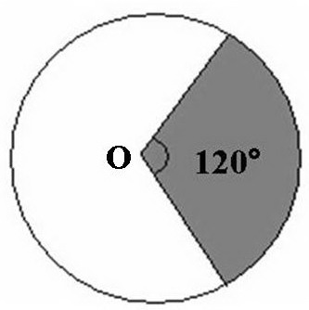116 cm2
  2. 115 cm2
  3. 114 cm2
  4. 112 cm2

27. Dua lingkaran mempunyai jari-jari masing-masing 10 cm dan 3 cm. Jika jarak kedua pusat lingkaran 25 cm, maka panjang garis singgung persekutuan luar kedua lingkaran tersebut adalah ….

1. 24 cm
2. 20 cm
3. 17 cm
4. 15 cm

28. Berikut ini adalah segitiga dan beberapa unsurnya:

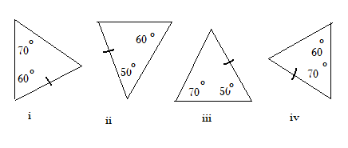

Sepasang segitiga yang kongruen adalah ....

A. i dan ii

B. i dan iii

C. i dan iv

D. ii dan iii

D C

E F

4cm

A B

6 cm

29. Perhatikan gambar di samping !

2cm

Panjang EF adalah....

1. 6,25 cm
2. 6,75 cm
3. 7,00 cm
4. 7,25 cm

9 cm

30. Sebuah kerangka balok memiliki ukuran panjang 10 cm, lebar 8 cm, dan tinggi 9 cm. Jika kerangka balok tersebut terbuat dari seutas kawat, banyaknya kawat yang dibutuhkan untuk membuat kerangka tersebut adalah ....

**A**. 108 cm **C**. 24 cm

**B**. 72 cm **D**. 27 cm

31. Yang tidak termasuk bangun ruang sisi lengkung adalah ....

**A**. kerucut **C**. balok

**B**. tabung **D**. bola

32. Sebuah tempat es krim yang berbentuk kerucut memiliki diameter 5 cm dan tinggi 12 cm. Banyak es krim yang diperlukan untuk mengisi tempat tersebut sampai penuh adalah ....

**A**. 60 cm3 **C**. 471 cm3

**B**. 314 cm3 **D**. 942 cm3

33. Sebuah kotak perhiasan berbentuk tabung akan dilapisi permukaannnya dengan kain bludru. Jika panjang jari-jari alas kotak perhiasan tersebut = 5 cm dan tingginya 7,5 cm maka luas kain bludru paling sedikit yang dibutuhkan adalah … (π = 3,14) .

* 1. 78,5 cm2  C. 235,5 cm2
  2. 157 cm2  D. 314 cm2

34. Luas permukaan balok yang memiliki ukuran panjang 8 cm dan lebar 11 cm adalah

968 cm2. Tinggi balok tersebut adalah ....

**A**. 9 cm **C**. 11 cm

**B**. 10 cm **D**. 12 cm

35. Perhatikan tabel berikut :

|  |  |  |  |  |  |  |
| --- | --- | --- | --- | --- | --- | --- |
| Nilai | 5 | 6 | 7 | 8 | 9 | 10 |
| f | 3 | 8 | 10 | 11 | 6 | 2 |

Banyak siswa yang mendapat nilai di atas nilai rata-rata adalah ... .

1. 30 orang c. 40 orang
2. 35 orang d. 60 orang

36. Dalam suatu tim sepak bola, rata – rata tinggi 10 orang pemain adalah 165 cm. Ketika penjaga gawang ikut bergabung rata – rata tinggi mereka naik 1 cm. Tinggi penjaga gawang tersebut adalah ... .

1. 176 cm c. 165 cm
2. 166 cm d. 154 cm

37. Nilai ulangan matematika sekelompok siswa disajikan dalam diagram berikut.

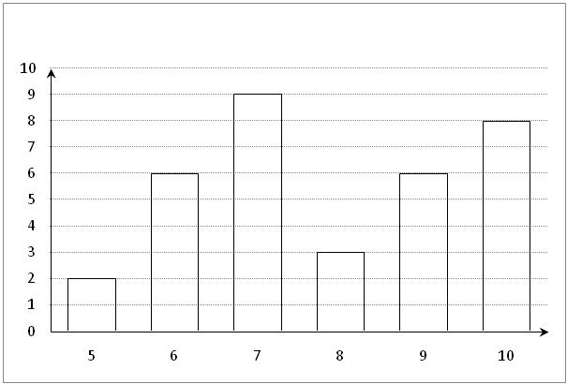

Modus data di atas adalah ... .

1. 6 c. 9
2. 7 d. 10

38. Diagram lingkaran berikut menunjukkan pekerjaan dari 200 orang warga di sebuah RW.

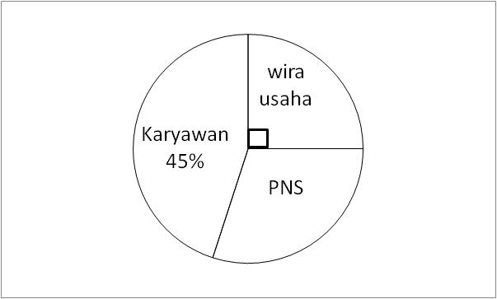

Jumlah warga yang bekerja sebagai PNS adalah ... orang.

1. 45 c. 60
2. 50 d. 90

39. Pada pelemparan 1 mata dadu, peluang muncul mata dadu bilangan genap adalah ....

A. 2/3 C. 1/3

B. ½ D. 1/6

40. Sebuah kotak berisi 25 bola putih, 15 bola merah, 20 bola hitam dan 30 bola kuning. Sebuah bola diambil secara acak dari kotak tersebut, maka peluang terambil bola berwarna kuning adalah … .

A. $\frac{1}{9}$ C. $\frac{3}{9}$

B. $\frac{2}{9}$ D. $\frac{4}{9}$